Bulletin obce Nové Mitrovice
- ZPRAVODAJ -

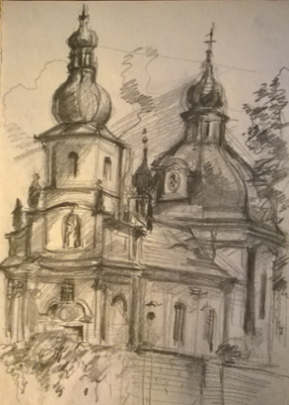
Vážení spoluobčané, chataři, chalupáři, čtenáři!

Opět je tady podzim, pojďme se ohlédnout za právě uplynulým
létem!
Uskutečnilo se v něm několik akcí – pro děti, poutě, koncerty,….
Zavzpomínejme na ně!
S odstupem času se dá říci, že to u nás není až taková kulturní
poušť, jak se nám snaží někteří namluvit! Místo, aby se jich sami
účastnili…
A většina z těchto akcí se uskutečňuje z aktivity vás, spoluobčanů, chatařů a chalupářů.

Díky vám, přátelé!

- Pouť v Nových Mitrovicích - 15.5.2016

Tradiční pouť nám zprostředkovala místní rodina Třískových. Zcela v klasickém duchu se vším, co k pořádné pouti patří. Tedy cukrová vata, střelnice, houpačky, elektrická autíčka
a hlavně nezapomenutelný fenomén českých poutí, tedy řetízkový kolotoč, řetízák!

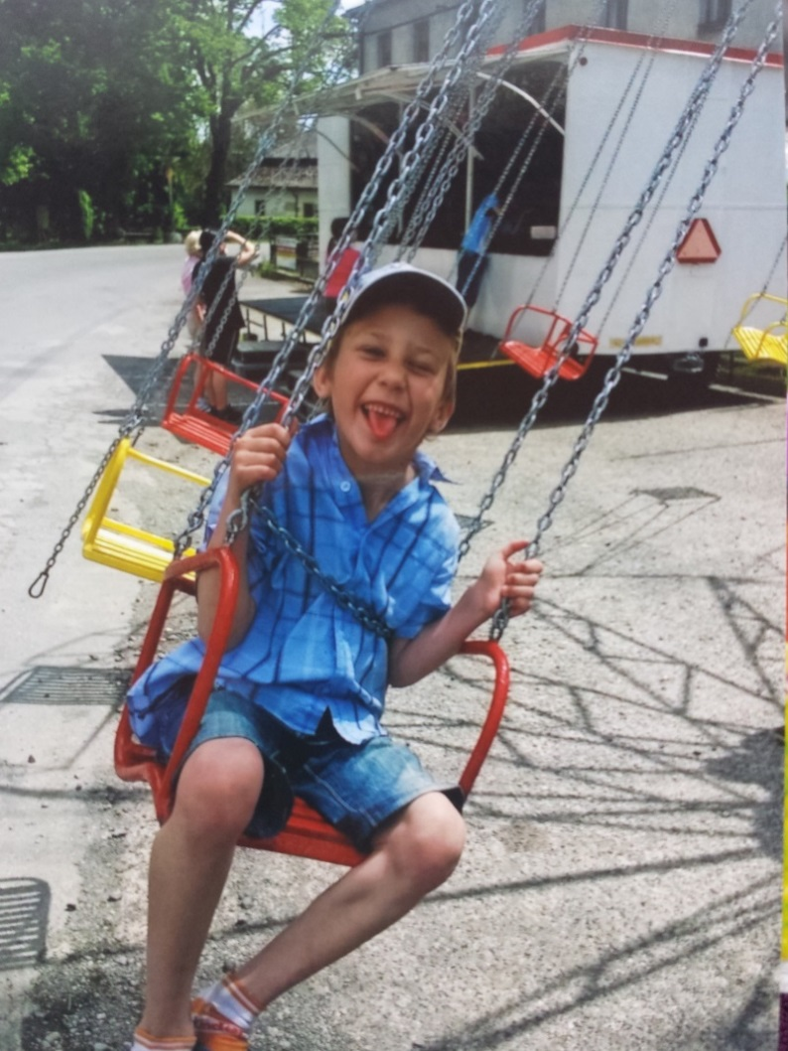

- Den dětí na ranči Bílá skála v Mítově - 11.6.2016

Další již tradiční akce uspořádaná manželi Vaskovými na jejich ranči. Za pomoci 25 přátel a účinkujících. Soutěží se zúčastnilo 162 dětí, které byly za účast a své výkony odměněny cenami. Dík patří i sponzorům!
Přejeme Vaskovým a všem účinkující, aby jim nadšení a elán vydrželo i do dalších let!
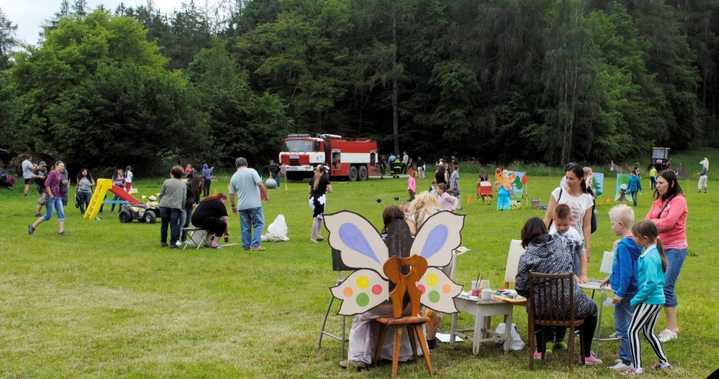

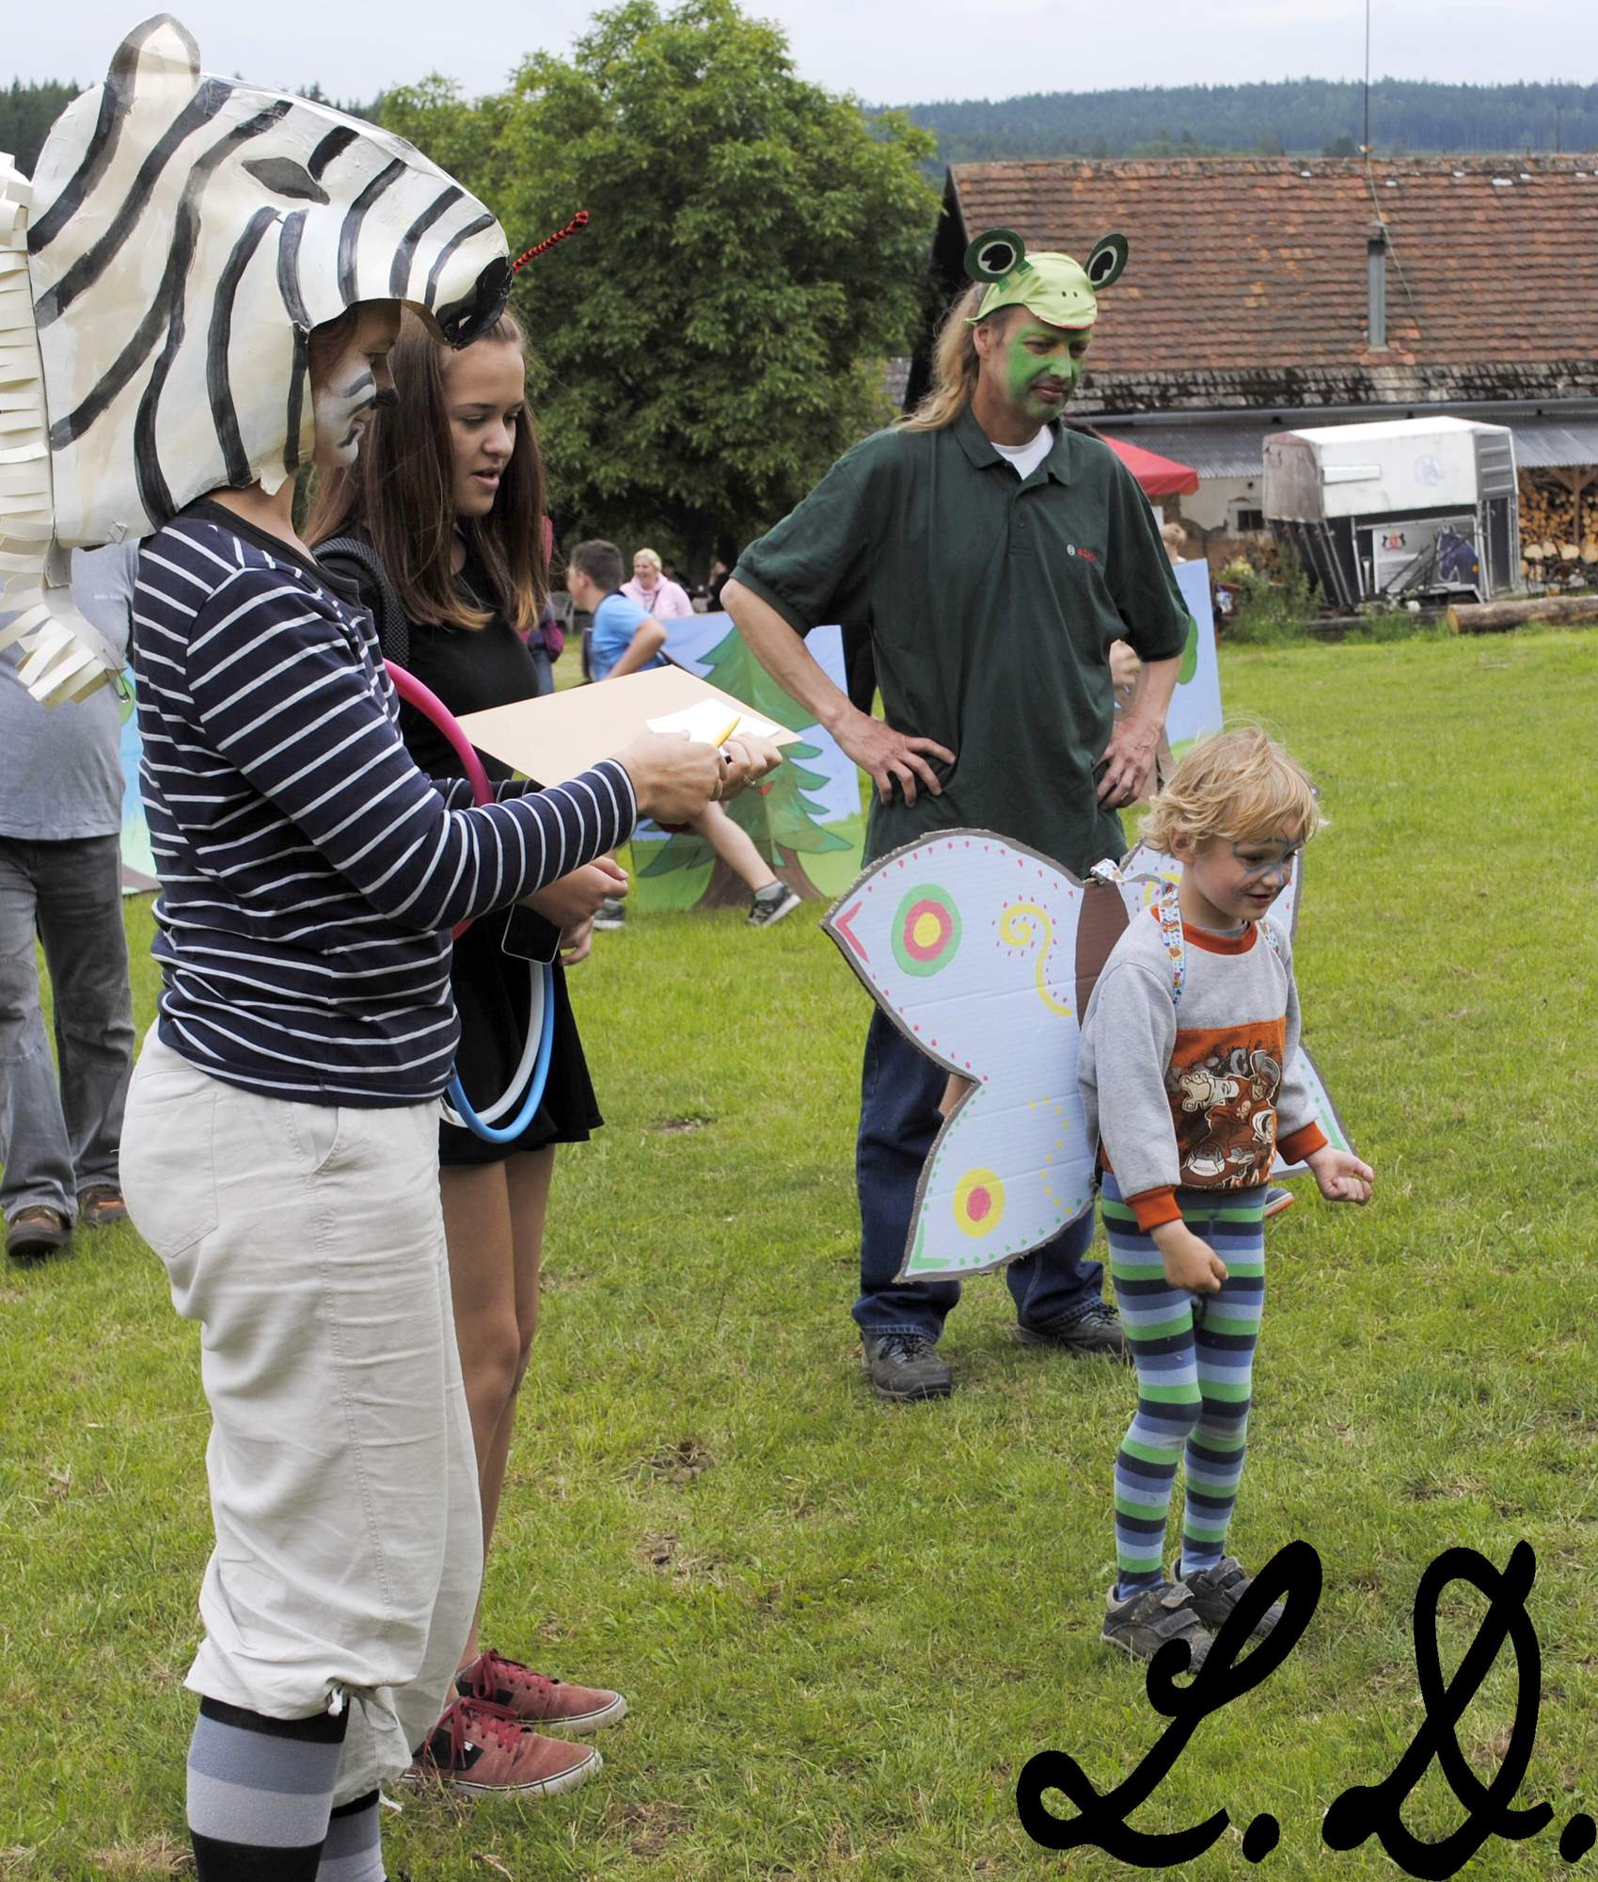
- Pouť v Nechanicích - 9.7.2016

Pouť v Nechanicích proběhla podle ustáleného scénáře – fotbálek a pouťové atrakce (houpačky, kolotoč, střelnice).
Večer se uskutečnila taneční zábava, které se zúčastnilo na 150 lidí. K tanci i poslechu hrála skupina Melodie pana Kramla ze Spáleného Poříčí, a to až do půl třetí ráno! Součástí byla
i tradičně bohatá tombola.

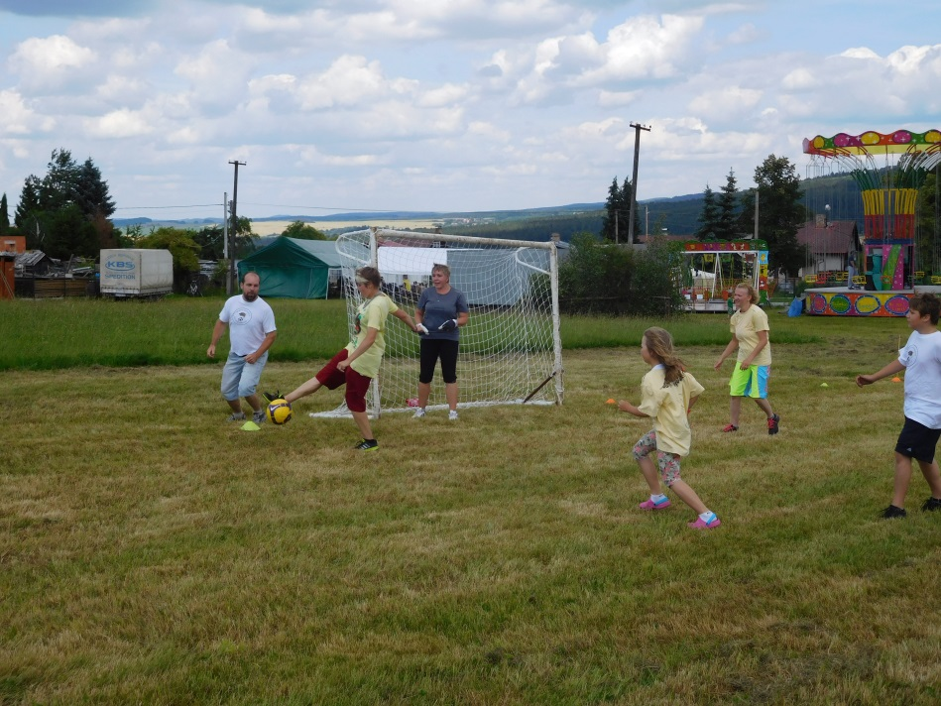

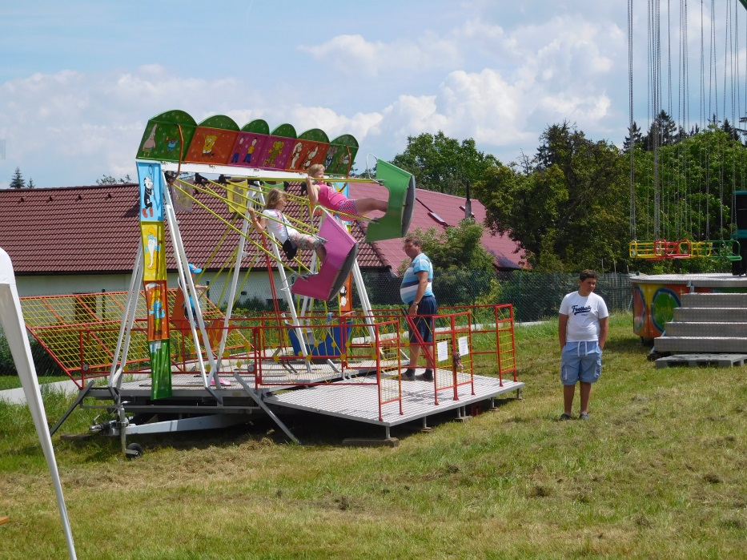

- Dětské odpoledne – zahájení prázdnin v Nových Mitrovicích - 9.7.2016

I tato akce, pořádaná obecním úřadem se již téměř stala tradicí, které se na novém hřišti zúčastnilo na 40 dětí se svými rodiči a prarodiči. Nižší účast byla zřejmě způsobena
i současně probíhající poutí v Nechanicích.
Děti měly možnost soutěžit v několika disciplínách, od klasického skákání v pytlích
až po střelbu ze vzduchovky. Odvážné děti se svezly i na koni Orionovi.

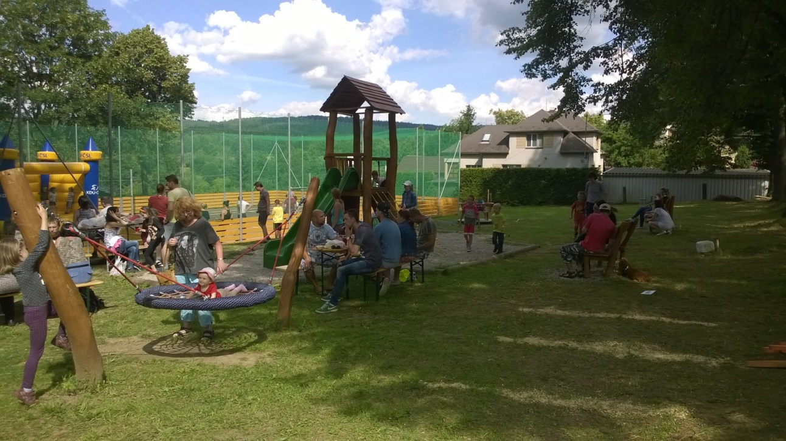

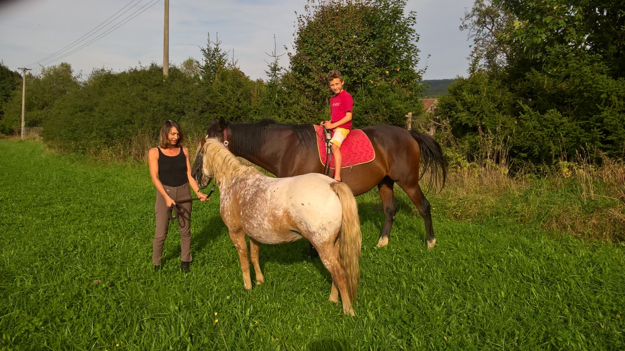

- Pouť na Planinách - 23.7.2016

Za krásného počasí se uskutečnila pouť na počest sv. Anny na Planinách. Opět obyvatelé
a chalupáři z Planin přivítali své přátele, příbuzné a známé a připravili pro ně mimo bohatého pohoštění i kulturní program.
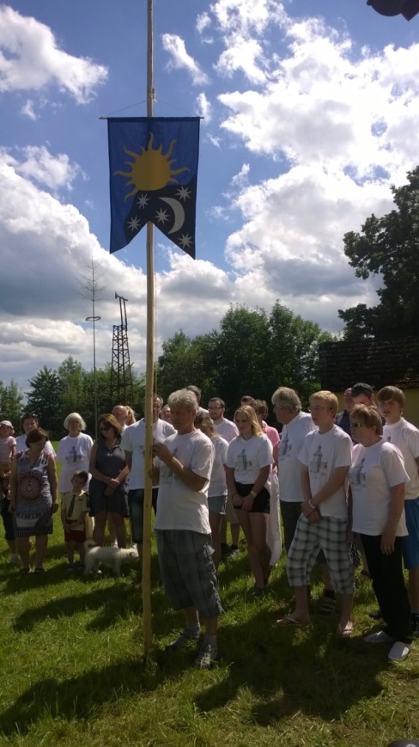
Vlajka vzhůru letí!

- Výstava obrazů Lukáše Kudrny – 23.7.2016

Mistr nadšeně a se zápalem seznámil přátele a hosty vernisáže se svojí tvorbou za uplynulý rok. Představil více jak 20 pláten, z toho některá značných rozměrů s různou tematikou. Nicméně, obdobně jako v letech předešlých je patrná jeho fascinace okolím Mítova a lesem
na Kokšíně.

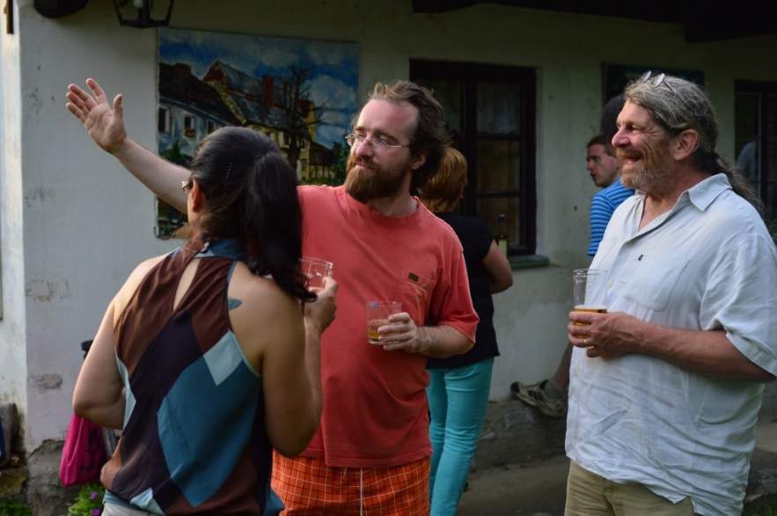
- Koncert mezzosopranistky Edity Adlerové v kostele sv. Jana Nepomuckého – 21.8.2016

Od 18:00 hodin se uskutečnil před zcela naplněným svatostánkem nádherný koncert. Přítomní si vyslechli písně převážně barokních skladatelů.
Výtěžek dobrovolného vstupného bude použit jako příspěvek na restaurování oltářního obrazu.

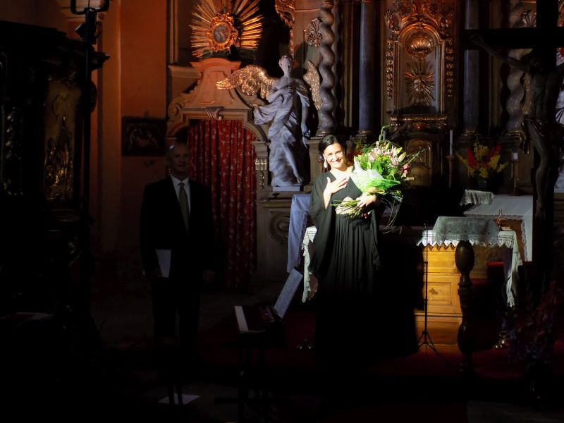

- Pouť v Mítově spojená se sousedským posezením organizovaným zahrádkáři - 24.9.2016

Poslední z akcí tohoto léta, vlastně již přelomu léta a podzimu byla pouť sv. Václava v Mítově. Po mši se všichni odebrali na hřiště, kde již bylo připraveno pohoštění a kulturní program.

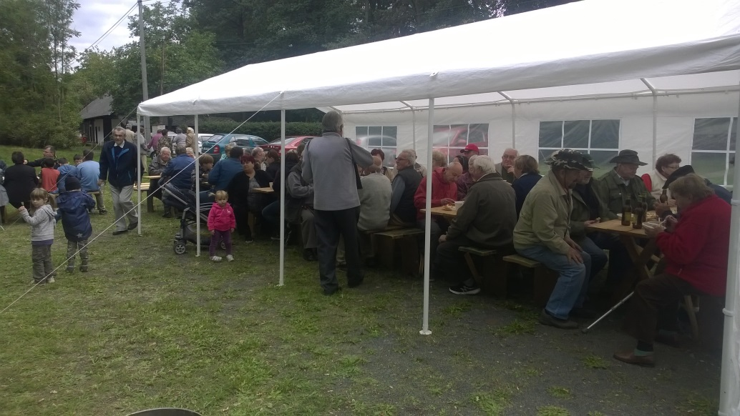
- Poutě

Uvedl jsem zde, že se konaly poutě ve všech čtyřech částech naší obce. Termín konání poutí je dán dle zasvěcení svatostánku v obci tomu kterému svatému. A každý svatý má v církevním kalendáři svůj svátek v konkrétním dni. Takže v Nových Mitrovicích je kostel zasvěcen zemskému patronu sv. Janu z Nepomuku, tudíž termín poutě je na jeho svátek. Na Planinách je kaplička zasvěcena sv. Anně, v Mítově sv. Václavu a v Nechanicích je zasvěcena Navštívení panny Marie.
Abychom se s historií naší obce a všech jejích částí blíže seznámili, patří k tomu i znalost životů a skutků jednotlivých svatých, kteří naše obce od nepaměti ochraňují.
Život a především smrt sv. Jana z Nepomuku je, předpokládám, známa, ale kostel sv. Jana v Nových Mitrovicích nese na své římse ještě další světce. Jedná se o (při pohledu na průčelí kostela zleva doprava) sv. Vojtěcha, sv. Barboru, sv. Františka Paduánského a sv. Vavřince.
Nemáme zde ve Zpravodaji tak velký prostor, abychom se seznámili se všemi uvedenými svatými najednou, začněme tedy v tomto čísle se sv. Vojtěchem:
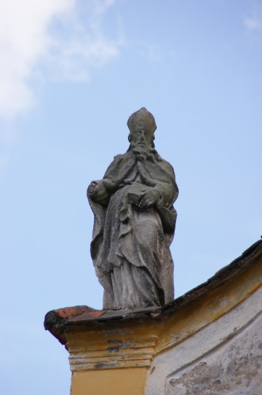
Svatý Vojtěch (žil v letech asi 956–997), v zahraničí známý spíše pod biřmovacím jménem Adalbert, byl po Dětmarovi druhý pražský biskup. Pocházel z rodu Slavníkovců. Vystupoval proti některým jevům v tehdejší společnosti, které se neslučovaly s církevním učením, zejména proti pohanství, obchodování s křesťanskými otroky, kněžskému manželství a velmi rozšířenému alkoholismu. Kromě toho se zasloužil o rozvoj domácího latinského písemnictví, zároveň však respektoval staroslověnskou kulturní tradici.
Je mimo jiné pokládán za autora nejstarších českých duchovních písní, např. známé písně Hospodine pomiluj ny. Jeho působení bylo komplikováno krizí tehdejšího českého státu, která se mimo jiné projevovala i rostoucími spory mezi Přemyslovci a Slavníkovci.
Dvakrát pro spory s knížetem Boleslavem II opustil zemi. Druhý odchod, ke kterému došlo krátce před vyvražděním Slavníkovců, se ukázal být definitivním. Byl zabit, když jako misionář působil na území pohanských Prusů, a je proto Římskokatolickou církví považován za mučedníka.
Od 11. století se svatý Vojtěch pokládá za druhého patrona české země po svatém Václavovi, stal se také hlavním patronem polské církve a Uher (roku 994 Vojtěch podle tradice pokřtil budoucího prvního uherského krále Štěpána I.). Papež Pavel VI. jej apoštolským listem Praga urbis z 26. listopadu 1965 prohlásil hlavním patronem pražské arcidiecéze (stolec sv. Vojtěcha).
Vojtěch se do své vlasti „vrátil“ roku 1039, kdy kníže Břetislav I. podnikl válečnou výpravu do Polska a v Hnězdně slavnostně vyzvedl ostatky sv. Vojtěcha. Světcovy ostatky byly uloženy na Pražském hradě ve zvláštní kapli, přistavěné k rotundě sv. Víta. Kníže Spytihněv II. zde později založil novou baziliku a dal ji zasvětit společně sv. Vítu, sv. Václavu i sv. Vojtěchu. Svátek sv. Vojtěcha připadá na 23. duben.
Reprezentační vyobrazení: stojí a žehná (to je od baroka jeho pravá podoba, tzv. vera effigies). Jeho oděv bývá nejčastěji biskupský, na hlavě biskupská mitra, v ruce biskupská berla (ta u našeho sv. Vojtěcha chybí, zřejmě časem odpadla).

V měsíci červenci letošního roku byl vypracován BcA. Pavlou Žiakovou Restaurátorský záměr na restaurování sochy sv. Jana Nepomuckého a soch na římse kostela. Podaří-li se sehnat potřebné finance, dojde k obnově všech soch i vstupního portálu kostela.

Akce připravované v nejbližší době:

- 22.10.2016 od 14:00 hod se koná tradiční setkání důchodců

- V měsíci říjnu probíhá sběr nebezpečného odpadu

- Zahrádkáři Nové Mitrovice oznamují, že se každou sobotu od 8:00 do 11:00 hod moštuje ovoce, a to až do odvolání

- 1.11.2016 od 9:00 – bude vyložen k veřejnému nahlédnutí katastrální operát obnovený přepracováním na digitalizovanou katastrální mapu v k.ú. Mítov v zasedací místnosti OÚ Nové Mitrovice za přítomnosti zaměstnanců Katastrálního úřadu. K nahlížení bude dále připraven do 14.11.2016, vždy v úředních hodinách OÚ za přítomnosti zaměstnance OÚ

- Informace ZO Českého svazu chovatelů Nezvěstice:
- 14. a 15. října 2016 - regionální soutěžní výstava krajů plzeňského
a karlovarského. Jedná se o výstavu králíků, holubů a drůbeže, která se uskuteční v areálu chovatelů ZO Nezvěstice. Výstava bude otevřena pro veřejnost v pátek od 8°° do 16°° hodin a v sobotu od 8°° do 13°° hodin. Zajištěno občerstvení a bohatá tombola. Možnost nákupu chovných zvířat
- 4. a 5. listopadu 2016 od 8 do 14 hodin – celostátní speciální výstava králíků masných plemen. Budou vystaveni a zároveň nabídnuti k prodeji králíci od nejlepších chovatelů ČR. Součástí výstavy bude jubilejní 10. ročník soutěžní přehlídky holubů plemene GIGANT všech barevných rázů chovatelů západočeského kraje
- 5. a 26. listopadu 2016 - speciální výstava vlašek a wyandotek
- 3. a 4. prosince 2016 - oblastní soutěžní výstava králíků, holubů
a drůbeže. Součástí výstavy bude mikulášká nadílka pro děti. Zajištěno občerstvení a bohatá tombola. Srdečně zveme všechny chovatele
a zájemce o chovatelství

Občasník - říjen 2016
Vydal: OU Nové Mitrovice
Redakce: M. Hakl
Tisk: tiskárna VARIUS Praha s.r.o.
Kresba: D. Haklová
Foto: účastníci jednotlivých akcí

